**ALLEGATO 1:**

# 

# **ISTRUZIONI PER LA COMPILAZIONE DELLA RICHIESTA DI TESSERINI DI INGRESSO AEROPORTUALE SUL PORTALE SERVIZI WEB DI ENAC**

**Sommario**

**1. Collegamento al portale e associazione con la Società per la quale si intende richiedere il tesserino aeroportuale. 2**

**2. Scelta della tipologia di soggetto richiedente TIA 4**

**3. Procedura per richiedere un TIA per una Società 5**

**4. Procedura per richiedere un TIA per un Ente di Stato 13**

**5. Flusso richiesta TIA schematizzato 17**

Al fine di supportare gli utenti nel procedimento di richiesta del tesserino di ingresso aeroportuale (di seguito TIA) si riportano, i passaggi necessari per completare la procedura.

1. ****Collegamento al portale e associazione con la Società per la quale si intende richiedere il tesserino aeroportuale.****

Collegarsi al sito ENAC / Servizi Web al seguente link <https://serviziweb.enac.gov.it/public/login> ed effettuare l’accesso con il proprio SPID o CIE.

Nel caso in cui la richiesta di TIA sia effettuata per conto di una Società, il primo passo da compiere è creare un’associazione tra l’utente che accede al portale e la Società per cui si intende richiedere il TIA,  **tramite questo link** [**https://serviziweb.enac.gov.it/portal/features/myCompanies**](https://serviziweb.enac.gov.it/portal/features/myCompanies) oppure cliccando su “*Area personale*” e successivamente su “*Azienda associate*”.

Si dovrà quindi ricercare la propria Società mediante partita IVA (in caso di aziende italiane) o Codice fiscale estero (in caso di aziende straniere) ed effettuare l’associazione (vedi figure sottostanti).

Figura 1 - Associazione con Società per cui si intende richiedere il TIA

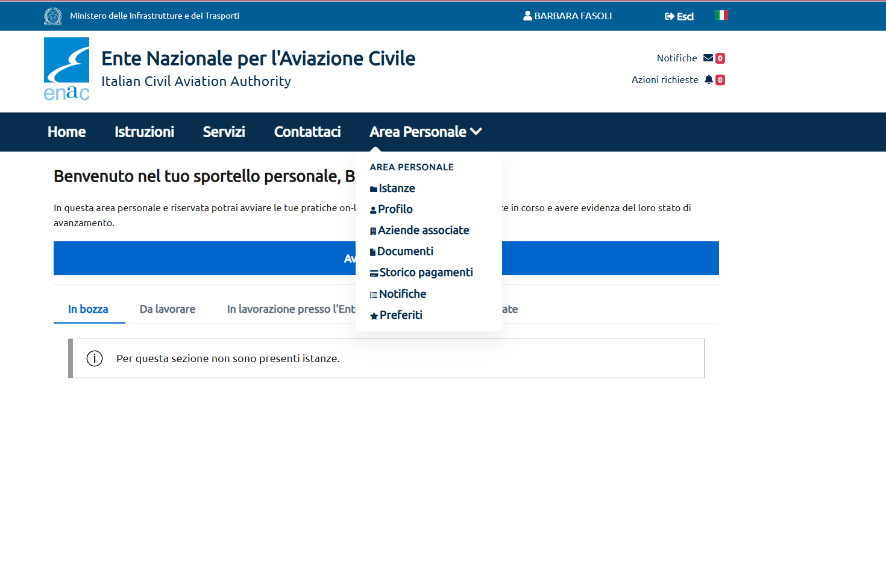

Figura 2 - Ricerca società per partita IVA in caso di aziende italiane

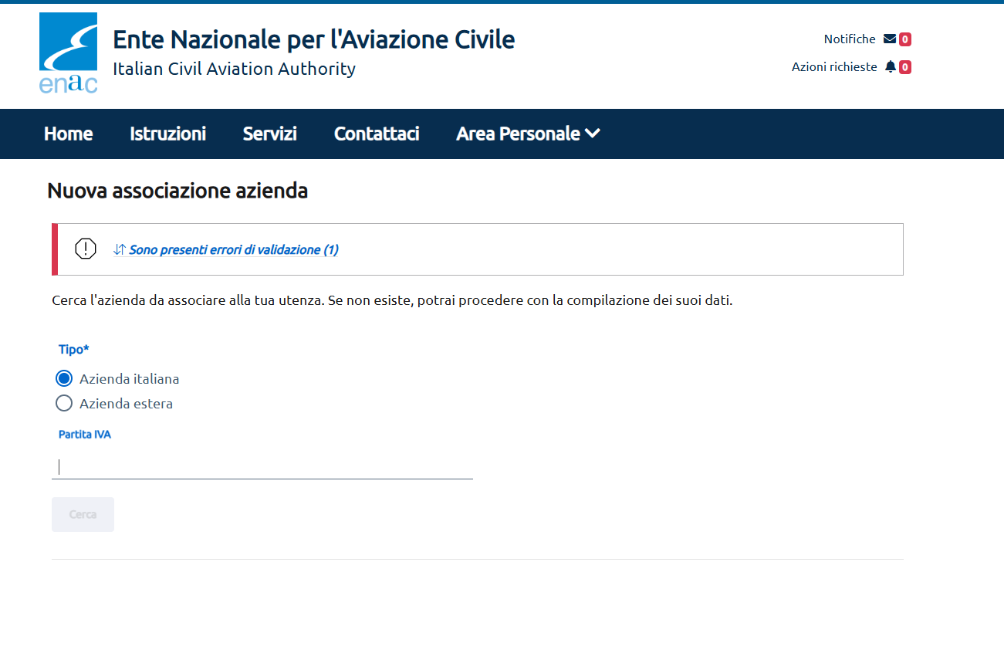

Figura 3 - Ricerca società per codice fiscale estero in caso di aziende straniere

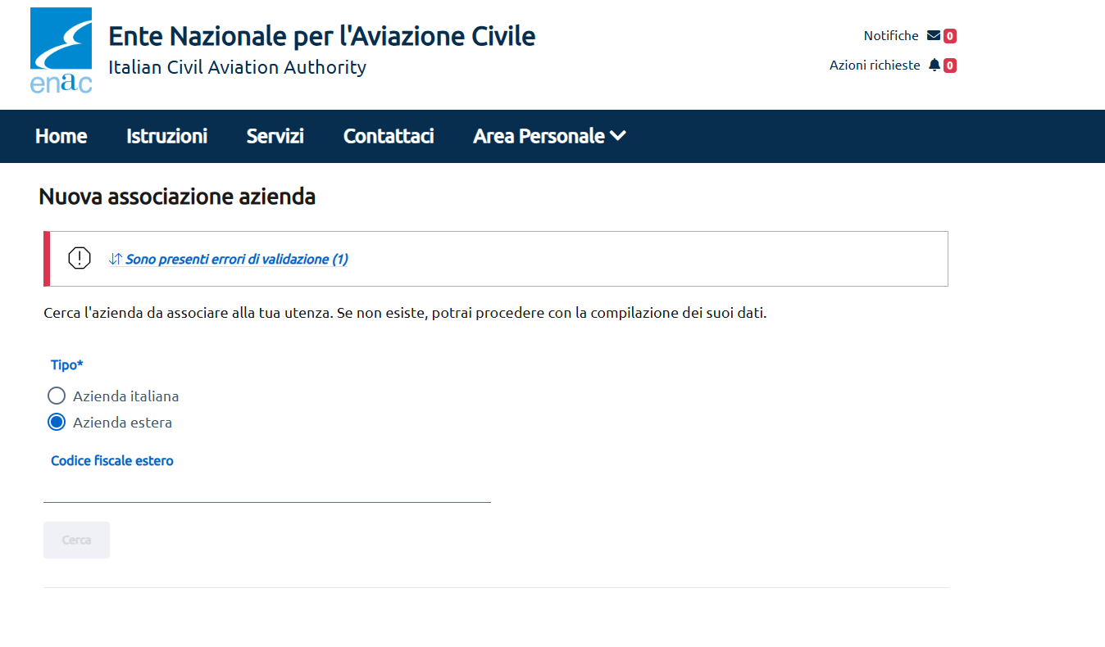

Figura 4 - Associazione con Società per cui si intende richiedere il TIA

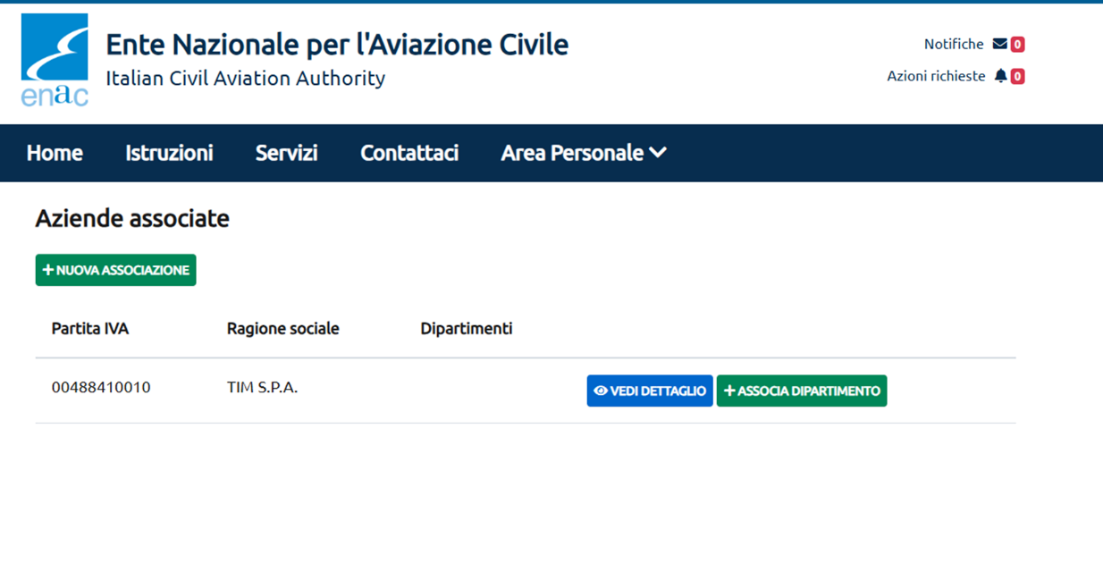

Nei casi di utente straniero la procedura sarà la seguente:

* Registrazione tramite compilazione del form al seguente link: <https://serviziweb.enac.gov.it/public/registerForeign>;
* Attivazione dell'utenza tramite email;
* Validazione dell'utenza straniera tramite il servizio dedicato: <https://serviziweb.enac.gov.it/public/proceedingDetail?id=2>
* Associazione dell’azienda estera al seguente link: <https://serviziweb.enac.gov.it/portal/features/myCompanies>

1. **Scelta della tipologia di soggetto richiedente TIA**

Tra i servizi disponibili scegliere quello relativo alla richiesta del TIA indicando se viene richiesto per una società privata o un Ente di Stato (vedi figura sottostante).

Figura 5 - Scelta tra TIA per Enti di Stato o per Società

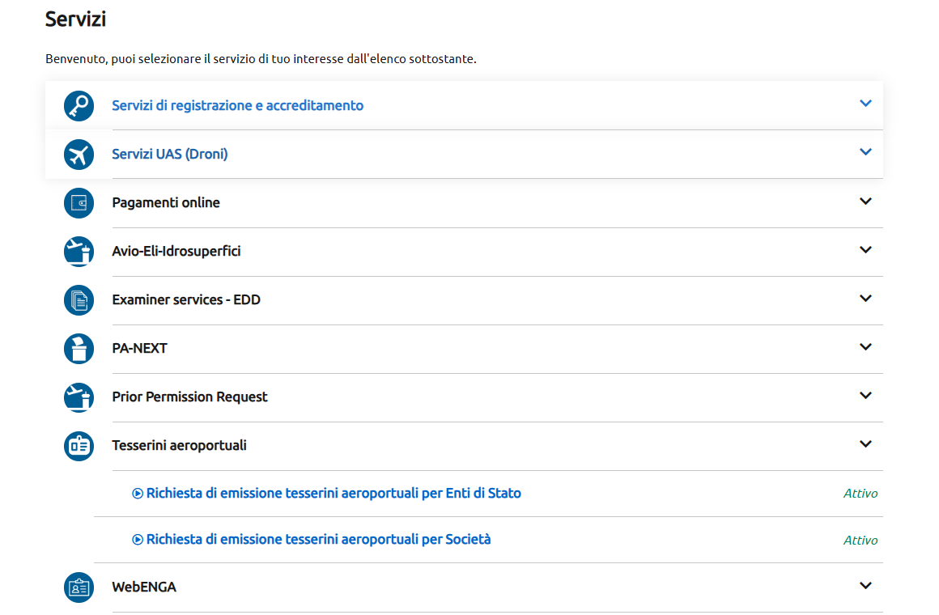

1. **Procedura per richiedere un TIA per una Società**

Cliccando sulla voce “*Richiesta di emissione tesserini aeroportuali per Società*” si avrà accesso alla schermata sotto riportata in figura 2.

Figura 6 - Schermata per richiesta TIA per Società

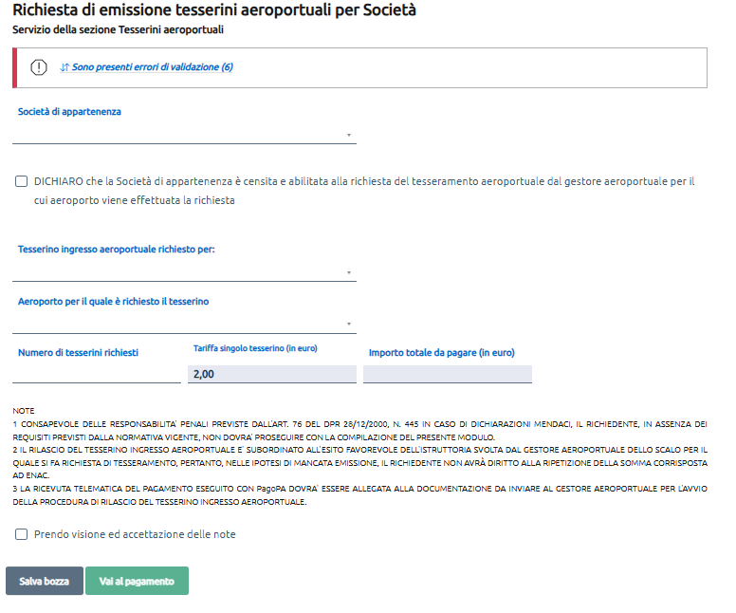

L’utente dovrà provvedere a compilare i campi “Società di appartenenza” con la denominazione societaria e inserire, nell’apposito campo, il flag attraverso cui dichiara che la società per cui si sta presentando istanza di TIA è censita ed abilitata alla richiesta dal gestore aeroportuale.

Il richiedente dovrà successivamente indicare la motivazione per cui viene richiesto il TIA scegliendo tra le opzioni presentate nel menù del modulo, l’aeroporto per il quale viene fatta la richiesta del TIA ed il numero di TIA richiesti.

In automatico sarà visualizzato l’importo dovuto a titolo di diritto fisso pari a € 2,00 per ogni tesserino richiesto, più la tassa di bollo di € 2,00 nel caso in cui l’importo totale dovesse superare complessivamente € 77,47.

Per poter accedere alla fase successiva, il richiedente dovrà altresì spuntare il *flag* relativo alla presa visione delle note presenti in calce al modulo di richiesta.

Nelle figure che seguono si visualizzano i passaggi sopra riportati.

Figura 7 - Esempio compilazione modulo per importi inferiori a €77,47

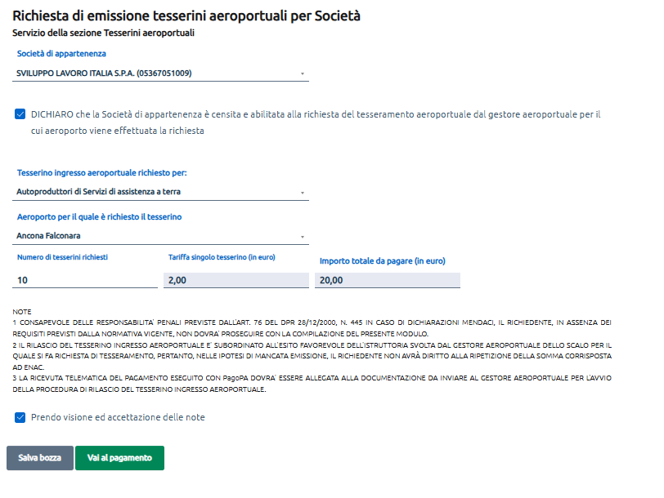

Figura 8 - Esempio compilazione modulo per importi superiori a €77,47

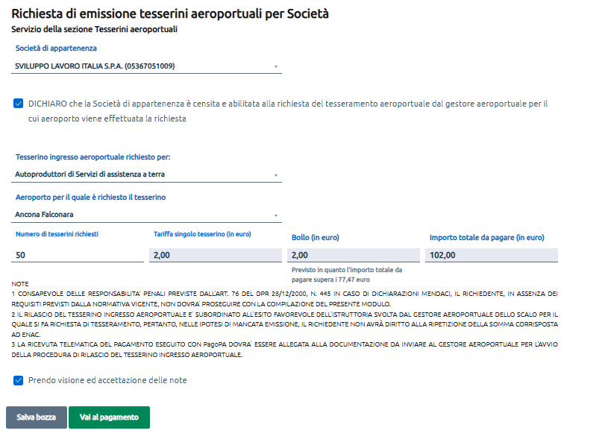

Dopo aver correttamente compilato tutti i campi, l’utente dovrà cliccare il pulsante “*Vai al pagamento*” per accedere alla seconda fase della procedura come visualizzato nella figura sottostante.

Figura 9- Fase 2 della procedura di richiesta - pagamento del diritto fisso

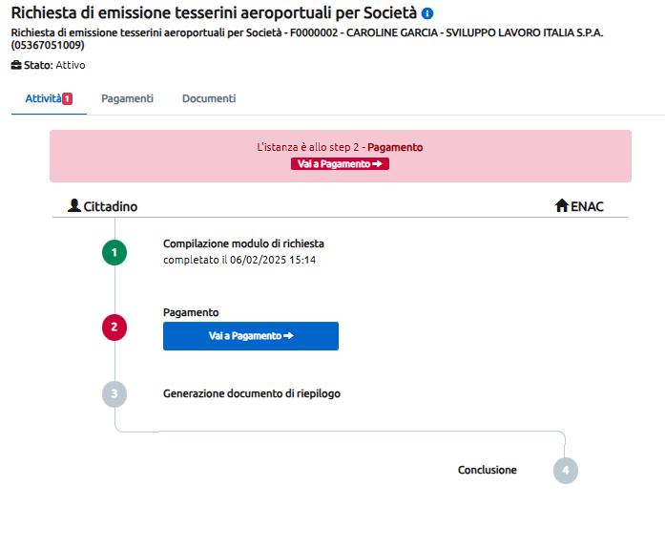

Il richiedente dovrà dichiarare, spuntando l’apposito *flag,* di aver preso visione dei dati di fatturazione e di voler proseguire effettuando il pagamento, come da figura 6.

Figura 10 - Presa visione dei dati di fatturazione

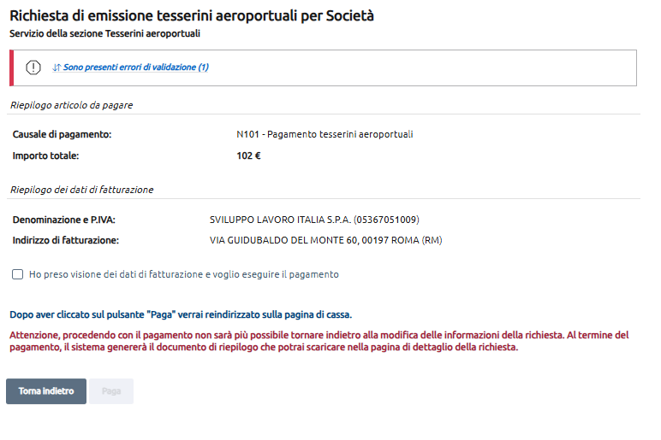

L’utente dovrà poi cliccare sul pulsante “*Paga*” per poter procedere al pagamento e verrà reindirizzato al circuito *PagoPa* dove gli verrà richiesto di inserire il proprio indirizzo email presso cui riceverà conferma del pagamento nonché il metodo di pagamento prescelto e le relative informazioni (vedi figure sottostanti).

Figura 11 - Inserimento mail di riferimento su PagoPa

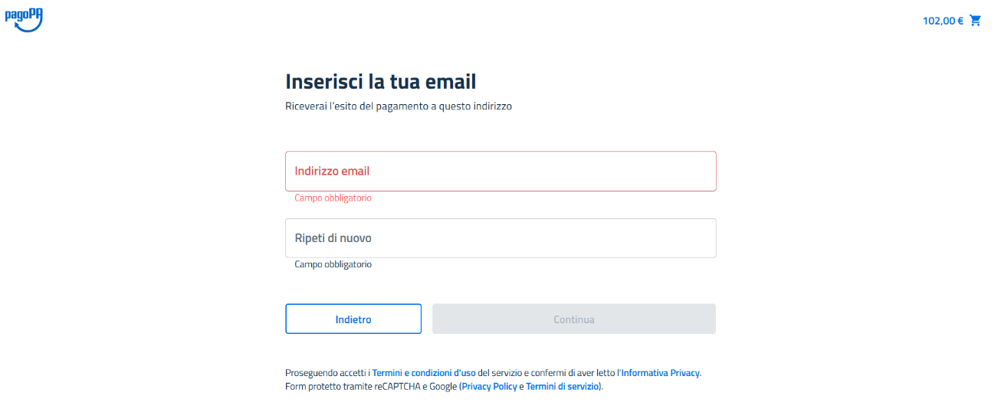

Figura 12 - Richiesta metodo di pagamento

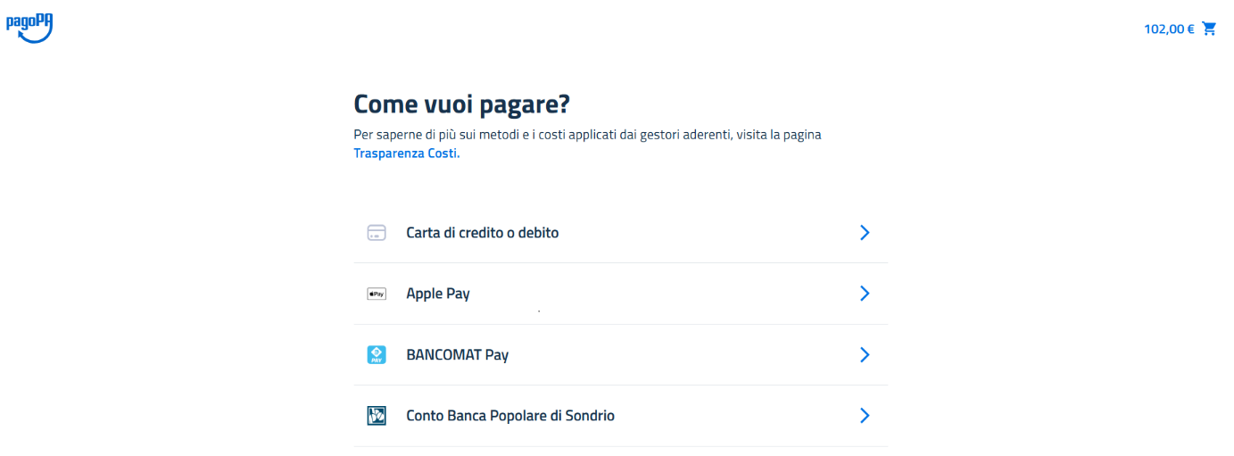

Figura 13 - Compilazione dati relativi al metodo di pagamento selezionato

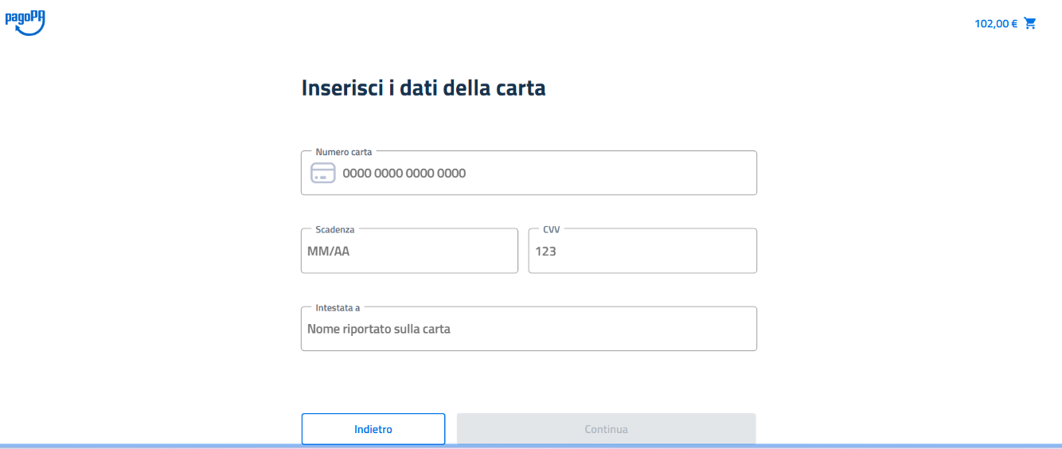

Il richiedente dovrà poi procedere con il pagamento su PagoPa per l’importo complessivo dovuto comprensivo delle commissioni richieste per il pagamento attraverso il circuito Pago PA come illustrato nella figura di seguito riportata.

Figura 14 - Pagamento attraverso PagoPa

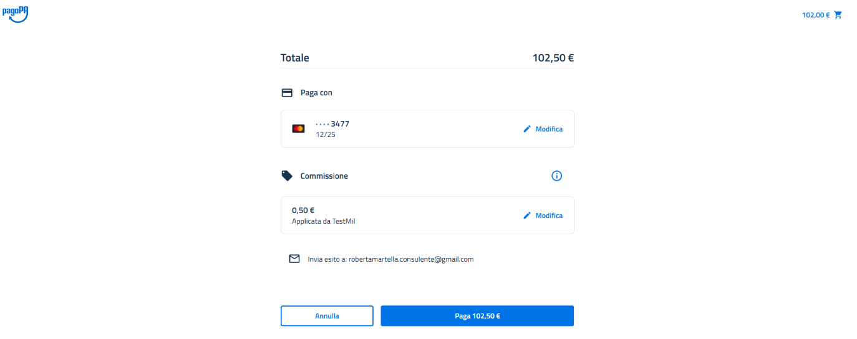

A seguito del pagamento il sistema mostrerà in successione le schermate di seguito riportate.

Figura 15 - Pagamento in corso

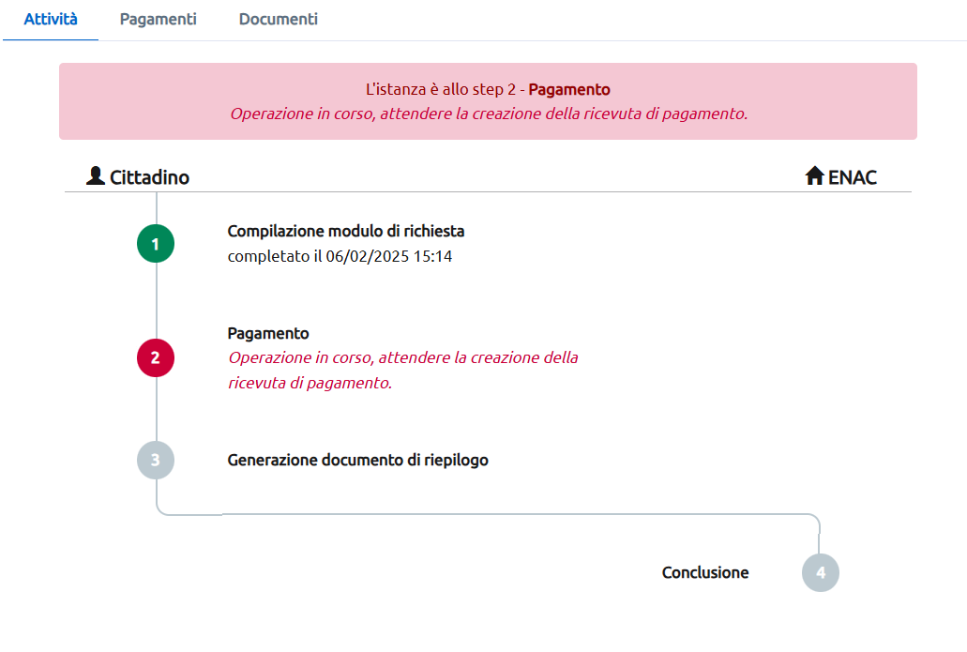

Figura 16 - Fattura disponibile e generazione documento di riepilogo

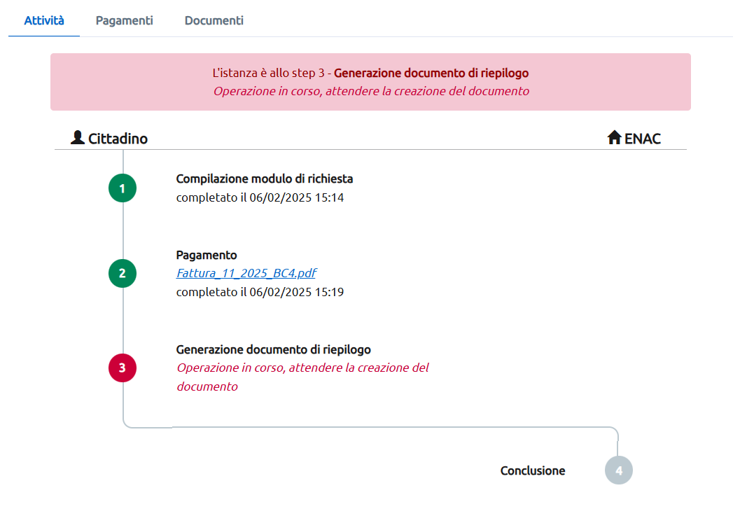

Figura 17- Fattura e documento di riepilogo disponibili

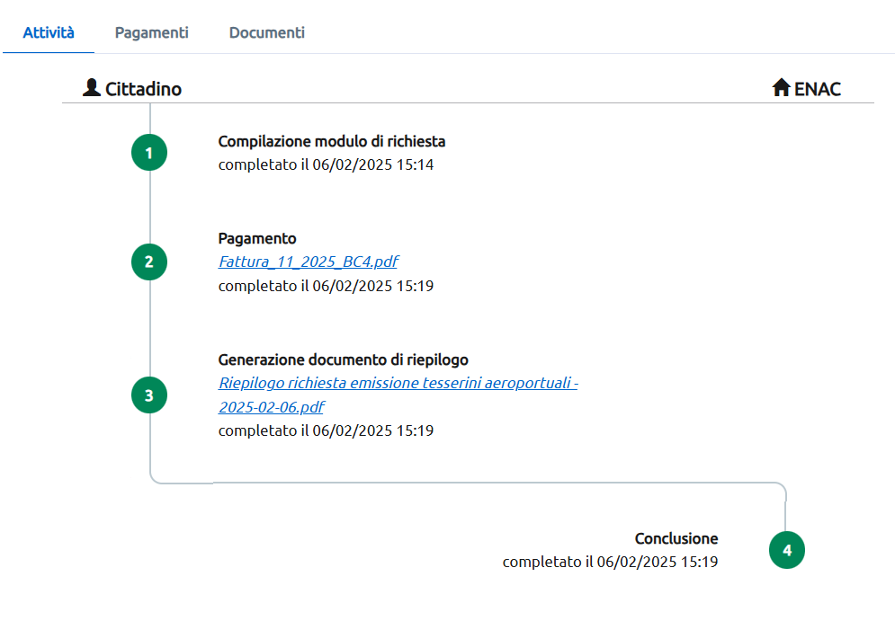

Il richiedente avrà in tal modo la possibilità di acquisire sia la fattura sia il documento di riepilogo. Tali attestazioni sono necessarie per poter presentare istanza al gestore aeroportuale per il rilascio del TIA.

La documentazione sopra menzionata, nonché il pagamento effettuato, non conferiscono all’utente il diritto al rilascio del TIA, essendo questo comunque subordinato all’esito favorevole dell’istruttoria svolta dal gestore aeroportuale dello scalo per cui il tesserino viene richiesto, come esplicitamente indicato nelle note in calce al modulo di richiesta. A titolo di esempio si riportano di seguito sia un prototipo di fattura che di documento di riepilogo rilasciati.

Figura 18 - Esempio fattura

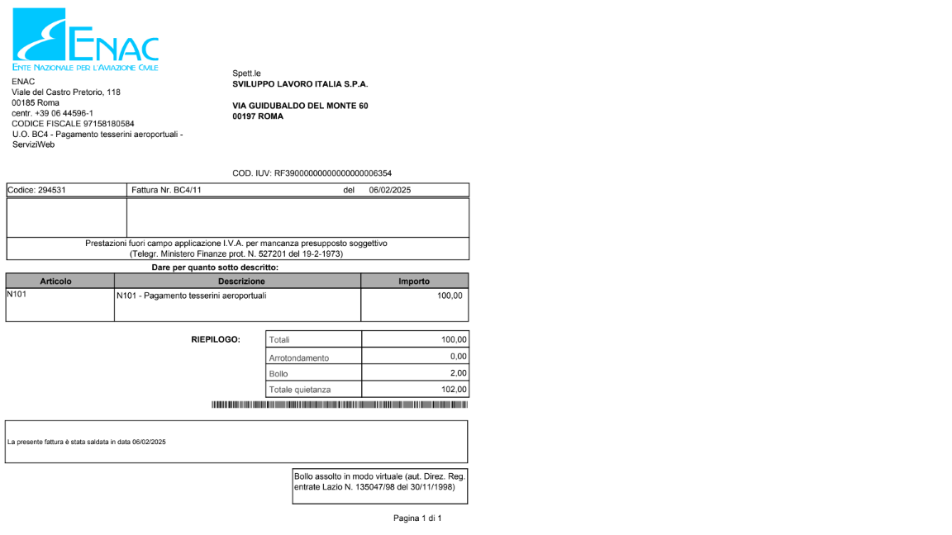

Figura 19 - Esempio ricevuta di presentazione richiesta TIA per Società

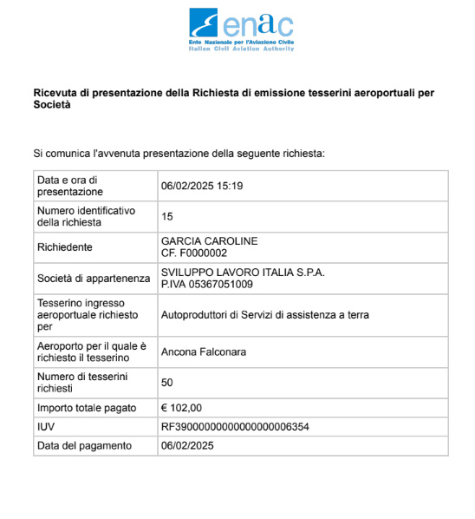

1. **Procedura per richiedere un TIA per un Ente di Stato**

In caso il TIA venga richiesto per conto di un Ente di Stato, il pagamento del diritto fisso di € 2,00 non sarà dovuto, ma sarà in ogni caso richiesto all’istante di effettuare la procedura richiesta sul sito ENAC/Servizi Web.

In caso di richiesta TIA per un Ente di Stato si dovrà cliccare sull’opzione “*Richiesta di emissione tesserini aeroportuali per Enti di Stato”* come illustrato nella figura di seguito riportata.

Figura 20 - Avvio procedura di richiesta TIA per Enti di Stato



Il richiedente accederà alla schermata di riferimento in cui dovrà compilare il campo “*Ente di appartenenza*”, “*Aeroporto per il quale è richiesto il tesserino*” nonché indicare il numero di TIA richiesti. Sarà inoltre necessario inserire il *flag* che attesta la presa visione delle note in calce al modulo prima di poter procedere alla fase successiva cliccando il bottone “*Completa e genera il riepilogo*”. Si veda un esempio di corretta compilazione nella figura a seguire.

Figura 21 - Compilazione modulo per richieste di TIA per Enti di Stato

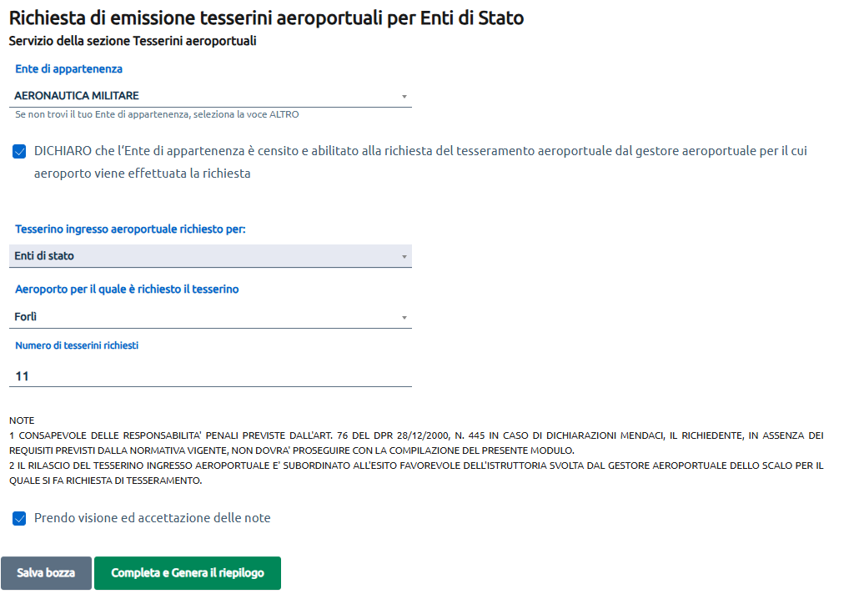

Nel caso in cui l’utente stesse effettuando la richiesta per un soggetto non presente tra quelli preinseriti nel menu a tendina, si dovrà selezionare la voce “*Altro*” e inserire la spunta attraverso cui si dichiara che l’Ente di appartenenza è censito ed abilitato alla richiesta di tesseramento dal gestore aeroportuale dell’ aeroporto per il quale viene effettuata la richiesta.

Figura 22 - Inserimento campo "ALTRO" come Ente di appartenenza

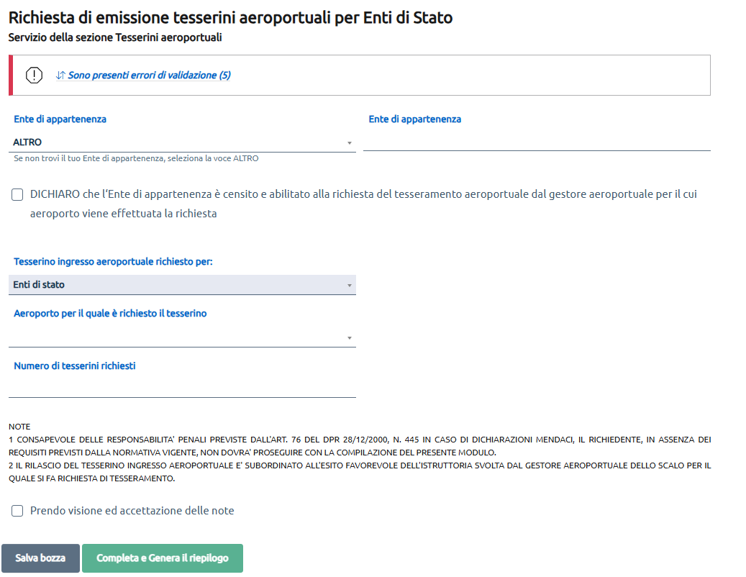

Successivamente il sistema mostrerà le seguenti schermate a seguito delle quali verrà emesso il documento di riepilogo necessario per presentare istanza di rilascio del TIA al gestore aeroportuale.

Figura 23 - Seconda fase procedura - generazione documento, operazione in corso

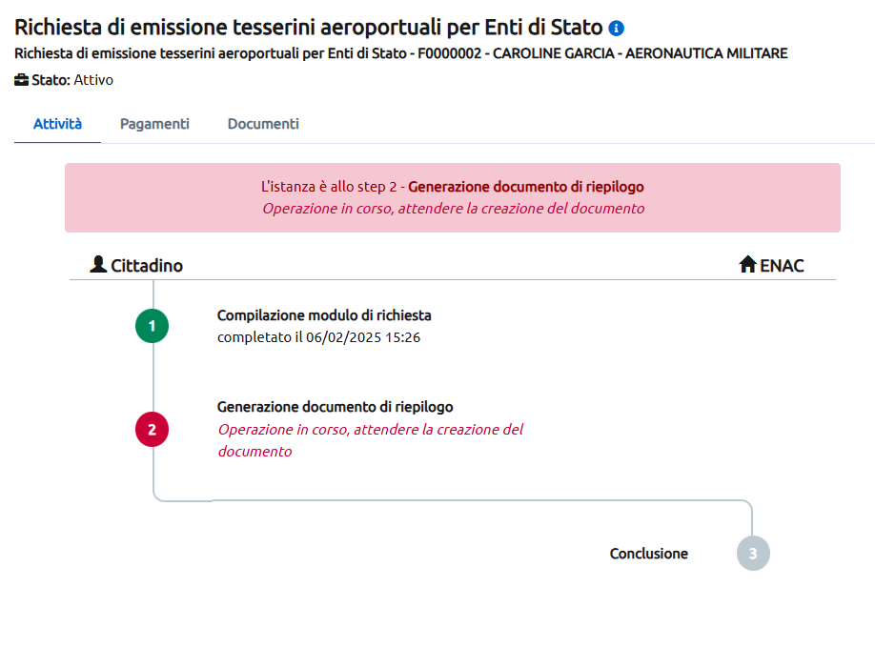

Figura 24 - Figura 17 - Seconda fase procedura - documento di riepilogo disponibile.

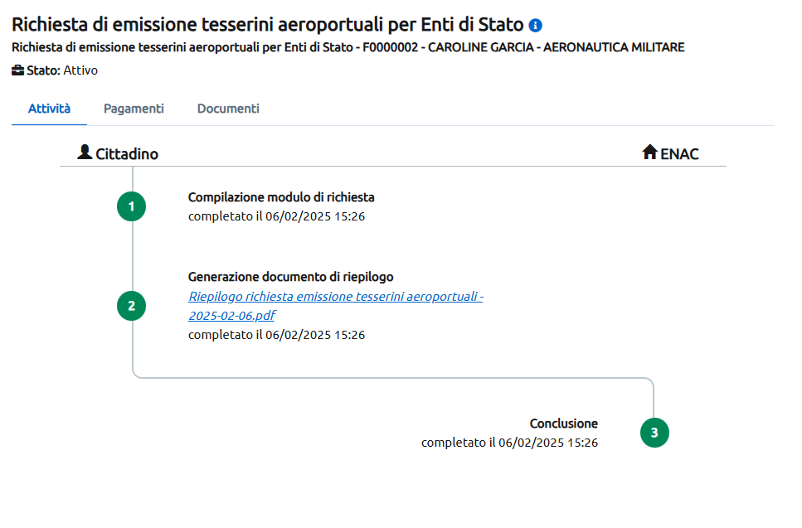

Di seguito si riporta un prototipo di documento di riepilogo rilasciato dal sistema

Figura 25 - Esempio ricevuta di presentazione richiesta TIA per Enti di Stato

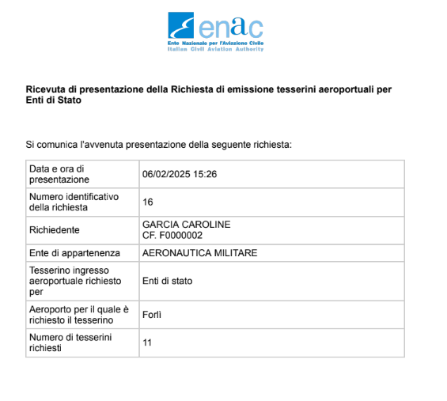

1. **Flusso richiesta TIA schematizzato**

Si riporta lo schema di riepilogo della procedura da effettuare per la richiesta del TIA.

Figura 26 - Flusso della procedura di rilascio TIA

